Министерство образования Республики Беларусь

Учреждение образования

БЕЛОРУССКИЙ ГОСУДАРСТВЕННЫЙ УНИВЕРСИТЕТ ИНФОРМАТИКИ И РАДИОЭЛЕКТРОНИКИ

КАФЕДРА ИНФОРМАТИКИ

Лабораторная работа № 5

**Компьютерная реализация хэш-функций на примере MD5**

Выполнил студент гр. 953501

Трофимук Г.А

Проверил

Протько М.И.

Минск, 2022

# 1. Введение

Реализовать программные средства формирования хэш-функций на примере алгоритма MD5.

**2. Теоретические сведения**

**Алгоритм MD5.**

**Хэш-функция MD5**

Алгоритм MD5 получает на входе сообщение произвольной длины и создает в качестве выхода *дайджест сообщения* длиной 128 бит.

Алгоритм состоит из следующих шагов:

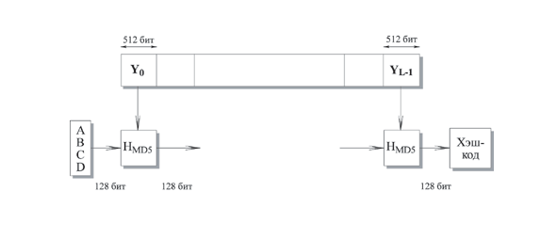

Рисунок 1 –  Логика выполнения MD5

***Шаг 1: добавление недостающих битов***

Сообщение дополняется таким образом, чтобы его длина стала равна 448 по модулю 512 (длина≡448 mod 512).

***Шаг 2: добавление длины***

64-битное представление длины исходного (до добавления) сообщения в битах присоединяется к результату первого шага. Если первоначальная длина больше, чем 264, то используются только последние 64 бита.

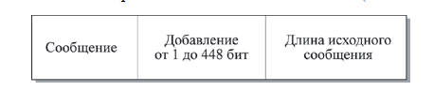

Рисунок 2 –  Структура расширенного сообщения

***Шаг 3: инициализация MD-буфера***

Используется 128-битный буфер для хранения промежуточных и окончательных результатов *хэш-функции*. Буфер может быть представлен как четыре 32-битных регистра (A, B, C, D). Эти регистры инициализируются следующими шестнадцатеричными числами:

А = 01234567; В = 89ABCDEF; C = FEDCBA98; D = 76543210

***Шаг 4: обработка последовательности 512-битных (16-словных) блоков***

Основой алгоритма является модуль, состоящий из четырех циклических обработок, обозначенный как HMD5. Четыре цикла имеют похожую структуру, но каждый цикл использует свою элементарную логическую функцию, обозначаемую fF, fG, fH и fI соответственно.

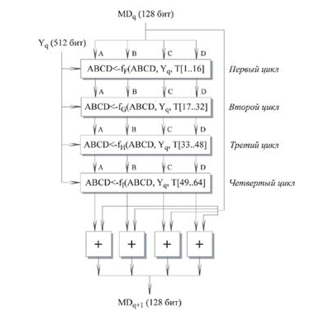

Рисунок 3 –  Обработка очередного 512-битного блока

Каждый цикл принимает в качестве входа текущий 512-битный блок Yq, обрабатывающийся в данный момент, и 128-битное значение буфера ABCD, которое является промежуточным значением *дайджеста*, и изменяет содержимое этого буфера. Каждый цикл также использует четвертую часть 64-элементной таблицы T[1 ... 64], построенной на основе функции sin. i-ый элемент T, обозначаемый T[i], имеет значение, равное целой части от 232 * abs (sin (i)), i задано в радианах. Так как abs (sin (i)) является числом между 0 и 1, каждый элемент Т является целым, которое может быть представлено 32 битами. Таблица обеспечивает "случайный" набор 32-битных значений, которые должны ликвидировать любую регулярность во входных данных.

Для получения MDq+1 выход четырех циклов складывается по модулю 232 с MDq. Сложение выполняется независимо для каждого из четырех слов в буфере.

***Шаг 5: выход***

После обработки всех *L* 512-битных блоков выходом *L*-ой стадии является 128-битный *дайджест сообщения*.

# 3. Результаты выполнения программы

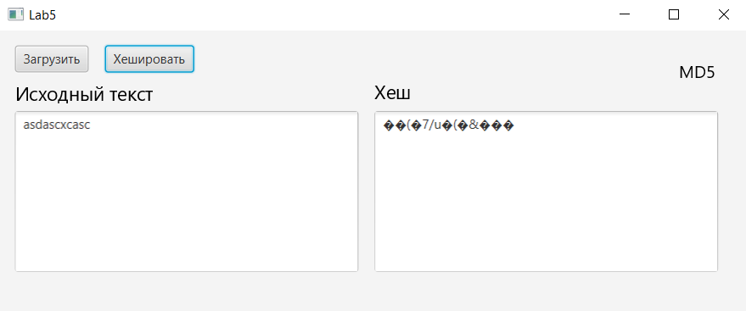

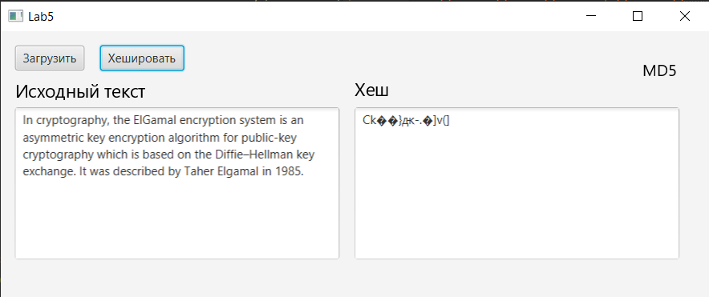

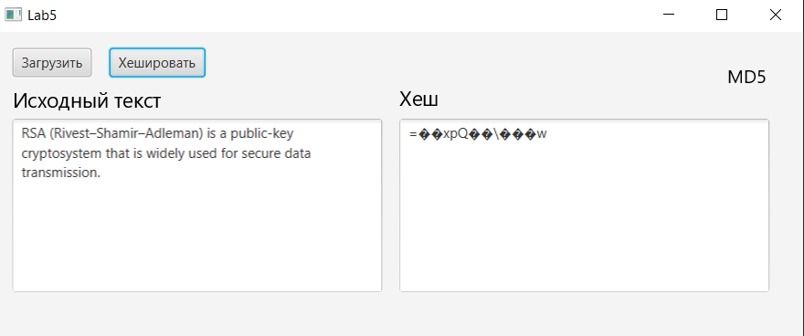

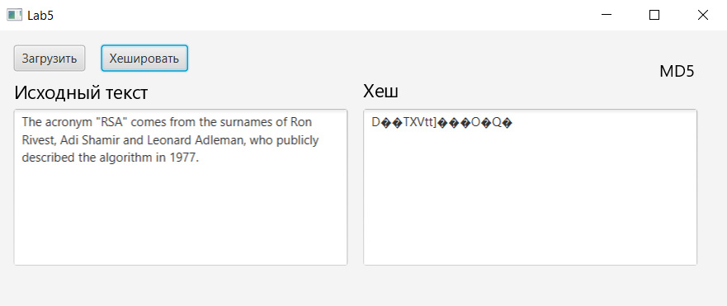

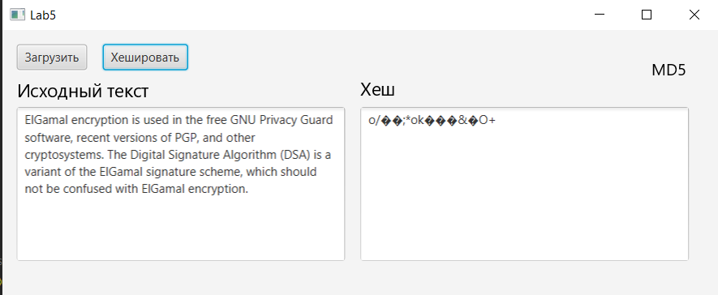

# Выводы

MD5 — 128-битный алгоритм [хеширования](https://ru.wikipedia.org/wiki/%D0%A5%D0%B5%D1%88%D0%B8%D1%80%D0%BE%D0%B2%D0%B0%D0%BD%D0%B8%D0%B5), разработанный профессором [Рональдом Л. Ривестом](https://ru.wikipedia.org/wiki/%D0%A0%D0%B8%D0%B2%D0%B5%D1%81%D1%82,_%D0%A0%D0%BE%D0%BD%D0%B0%D0%BB%D1%8C%D0%B4) из [Массачусетского технологического института](https://ru.wikipedia.org/wiki/%D0%9C%D0%B0%D1%81%D1%81%D0%B0%D1%87%D1%83%D1%81%D0%B5%D1%82%D1%81%D0%BA%D0%B8%D0%B9_%D1%82%D0%B5%D1%85%D0%BD%D0%BE%D0%BB%D0%BE%D0%B3%D0%B8%D1%87%D0%B5%D1%81%D0%BA%D0%B8%D0%B9_%D0%B8%D0%BD%D1%81%D1%82%D0%B8%D1%82%D1%83%D1%82) (Massachusetts Institute of Technology, MIT) в [1991 году](https://ru.wikipedia.org/wiki/1991_%D0%B3%D0%BE%D0%B4). Предназначен для создания «отпечатков» или [дайджестов сообщения](https://ru.wikipedia.org/wiki/%D0%94%D0%B0%D0%B9%D0%B4%D0%B6%D0%B5%D1%81%D1%82_%D1%81%D0%BE%D0%BE%D0%B1%D1%89%D0%B5%D0%BD%D0%B8%D1%8F) произвольной длины и последующей проверки их подлинности. Широко применялся для проверки [целостности информации](https://ru.wikipedia.org/wiki/%D0%A6%D0%B5%D0%BB%D0%BE%D1%81%D1%82%D0%BD%D0%BE%D1%81%D1%82%D1%8C_%D0%B8%D0%BD%D1%84%D0%BE%D1%80%D0%BC%D0%B0%D1%86%D0%B8%D0%B8) и хранения хешей паролей.

[Коллизия хеш-функции](https://ru.wikipedia.org/wiki/%D0%9A%D0%BE%D0%BB%D0%BB%D0%B8%D0%B7%D0%B8%D1%8F_%D1%85%D0%B5%D1%88-%D1%84%D1%83%D0%BD%D0%BA%D1%86%D0%B8%D0%B8) — это получение одинакового значения функции для разных сообщений и идентичного начального буфера. В отличие от коллизий, псевдоколлизии определяются как равные значения хеша для разных значений начального буфера, причём сами сообщения могут совпадать или различаться. В MD5 вопрос коллизий не решается.

Ранее считалось, что MD5 позволяет получать относительно надёжный идентификатор для блока данных. На данный момент данная хеш-функция не рекомендуется к использованию, так как существуют способы нахождения [коллизий](https://ru.wikipedia.org/wiki/%D0%9A%D0%BE%D0%BB%D0%BB%D0%B8%D0%B7%D0%B8%D1%8F_%D1%85%D0%B5%D1%88-%D1%84%D1%83%D0%BD%D0%BA%D1%86%D0%B8%D0%B8) с приемлемой вычислительной сложностью.

# КОД ПРОГРАММЫ

**Main.java:**

package com.example.lab5si;  
  
import javafx.application.Application;  
import javafx.fxml.FXMLLoader;  
import javafx.scene.Scene;  
import javafx.stage.Stage;  
  
import java.io.IOException;  
  
public class Main extends Application {  
 @Override  
 public void start(Stage stage) throws IOException {  
 FXMLLoader fxmlLoader = new FXMLLoader(Main.class.getResource("view.fxml"));  
 Scene scene = new Scene(fxmlLoader.load());  
 stage.setTitle("Lab5");  
 stage.setScene(scene);  
 stage.show();  
 Controller controller = fxmlLoader.getController();  
 controller.setStage(stage);  
 }  
  
 public static void main(String[] args) {  
 *launch*();  
 }  
}

**Controller.java:**

package com.example.lab5si;  
  
import javafx.event.ActionEvent;  
import javafx.fxml.FXML;  
import javafx.scene.control.TextArea;  
import javafx.stage.FileChooser;  
import javafx.stage.Stage;  
  
import javax.crypto.BadPaddingException;  
import javax.crypto.IllegalBlockSizeException;  
import javax.crypto.NoSuchPaddingException;  
import java.io.File;  
import java.io.FileReader;  
import java.io.IOException;  
import java.security.*;  
  
public class Controller {  
 private Stage stage;  
 @FXML  
 private TextArea sourceTextArea;  
 @FXML  
 private TextArea hashTextArea;  
  
 public Stage getStage() {  
 return stage;  
 }  
  
 public void setStage(Stage stage) {  
 this.stage = stage;  
 }  
 @FXML  
 void Load(ActionEvent event) throws IOException {  
 final FileChooser fileChooser = new FileChooser();  
 fileChooser.setInitialDirectory(new File("C:\\Users\\User\\Desktop\\Tests\\Txts"));  
 File file = fileChooser.showOpenDialog(stage);  
 if (file != null) {  
 FileReader reader = new FileReader(file.getAbsolutePath());  
 StringBuilder result = new StringBuilder();  
 int character;  
 while((character=reader.read())!=-1) {  
 result.append((char) character);  
 }  
 sourceTextArea.setText(result.toString());  
 }  
 }  
 @FXML  
 void EncryptDecrypt(ActionEvent event) throws NoSuchAlgorithmException {  
 String message = sourceTextArea.getText();  
 MessageDigest md = MessageDigest.*getInstance*("MD5");  
 md.update(message.getBytes());  
 byte[] bytes = md.digest();  
  
 String result = new String(bytes);  
  
 hashTextArea.setText(result);  
 }  
}